诚信应考，考试作弊将带来严重后果！
华南理工大学本科生期末考试
2025-2026-1学期《 数据结构辅修 》A卷
注意事项：1. 开考前请将密封线内各项信息填写清楚；
2. 所有答案请直接答在试卷上；
3．考试形式：闭卷；
4. 本试卷共 三 大题，满分100分， 考试时间120分钟。

题 号 | 一 | 二 | 三 | 总分
得 分
评阅教师请在试卷袋上评阅栏签名

一、单项选择题，请把选项填入下列的方框内（每题2分，共20分）
1 | 2 | 3 | 4 | 5 | 6 | 7 | 8 | 9 | 10 | 得分
- 以下代码段的时间复杂度为( )。
int S=0;
for(int i = 0; i<n; i++)
for(int j = 0; j< i; j++)
S++;
A. Θ(n) B. Θ(nlogn) C. Θ(logn) D. Θ(n²）
- 在具有n个结点的单链表上查找值为x的元素时，其时间复杂度为( )。
A. O(1) B. O(n) C. O(n²) D. O(n-1)
- 在单向链表中，要在p指针所指的节点后插入一个新节点q，以下操作正确的是( )。
A.p->next=q; q->next=p->next;
B.q->next=p->next; p->next=q;
C.q->next=p; p->next=q ;
D.q->next=p->next; p->next=q->next ;
- 循环队列中元素的数量计算公式为 ( )。（队列的起始位置为“front”，队列的结束位置为“rear”，数组的最大大小为“size”）
- front-rear+1 B. (rear-front+size+1)%size
C. rear-front+1 D. rear-front+size+1
- 队列的插入操作是在( )。
- 队列任意位置 B. 队头 C.队尾 D. 队头元素后
- 一棵完全二叉树从根这一层开始，每一层上从左到右依次进行遍历，得到的序列为3,4,9,12,6,7,15,8,10，则结点8的父节点的取值为( )。
A. 6 B. 7 C. 9 D. 12
- 以下哪种排序算法是不稳定的( )。
- 希尔排序 B. 归并排序 C. 插入排序 D. 冒泡排序
- 有一个有序表为{6, 8, 9, 16, 32, 45, 46, 62, 75, 77, 82},当折半查找值为62的结点时，多少次比较后会查找成功( )。
A.2 B.3 C.5 D.10
- 下列关于图遍历的说法正确的是( )。
- 非连通图不能用深度优先搜索法
- 图的广度优先搜索中邻接点的寻找具有“先进后出”的特征
- 当图中有回路时不能用深度优先搜索
- 图的遍历要求每一顶点仅被访问一次
 | 0 | 1 | 2 | 3 | 4
0 |  | 1
1 |  |  |  | 1 | 1
2 |  |  |  | 1
3 | 1 |  | 1
4 |  |  |  | 1
- 已知一个有向图的邻接矩阵如图所示，根据深度优先遍历算法，从顶点0出发，所得到的顶点序列是( )。
- 0, 1, 4, 3, 2
- 0, 1, 3, 2, 4
- 0, 1, 3, 4, 2
- 0, 1, 4, 2, 3
得分

二、 计算题与分析题：共6题，共60分。
- 分析下面的函数，并回答问题, 其中BNode是二叉树结点，lc和rc分别是指向它的左右子树的指针（10分）。
int function (BNode *subroot){
if(subroot==nullptr) return 0;
else{
int m1=function (subroot->lc);
int m2=function (subroot->rc);
if(m1>m2) return m1+1;
else return m2+1;
}
}

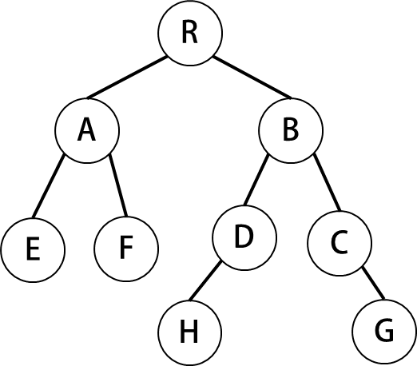
- 如果输入subroot指向如图2-1所示的二叉树根结点的指针，该函数的返回值是？

- 如果subroot所指向的二叉树有n个结点，则其平均复杂度为？

- 该函数的功能是？
图2-1

- 一颗二叉树如图2-2所示，请回答以下问题（10分）
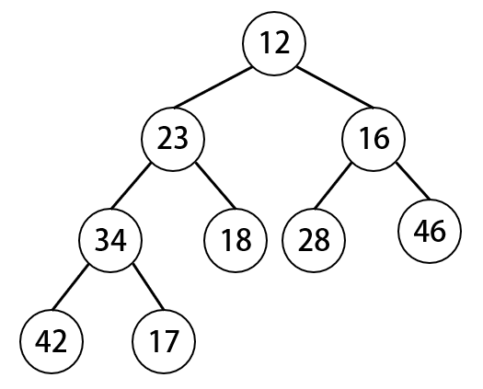
- 请写出该树的后序遍历序列：
图2-2

- 为了将该树变换为大顶堆需要执行SIFT-DOWN
算法，请画出执行两次SIFT-DOWN之后的二叉树。

3）请写出最后的大顶堆序列，(变换为大顶堆后的分层遍历序列)

- 设有一组关键字{8, 3, 20,15,2,14,32, 27}，采用哈希函数H(k)=k%12,以及线性探测函数P(k,i) = 2*i解决冲突，试回答以下问题：
- 在地址为0-11的哈希表中，完成构造上述关键字序列的哈希表，
- 并求出其成功查找的每个关键字的查找长度，以及平均成功查找长度。

地址 | 0 | 1 | 2 | 3 | 4 | 5 | 6 | 7 | 8 | 9 | 10 | 11
关键字
比较次数

平均长度为：
- 请写出用希尔排序对序列{38, 23, 13, 26, 19, 42,7,8,21}进行排序的每一趟的结果，假设初始步长为4，后续每一趟的步长为前一趟的二分之一。

- 已知有三棵树构成的森林如图所示，请将其转换为左儿子右兄弟的二叉树，并画出该二叉树。
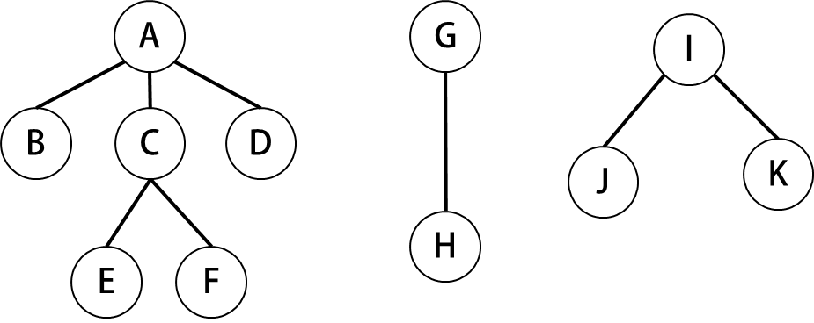

- 已知无向图G如图2-3所示：
（1）求从顶点1出发的广度优先搜索序列；
（2）根据Kruskal算法求图G的最小生成树，要求表示出其每一步生成过程。
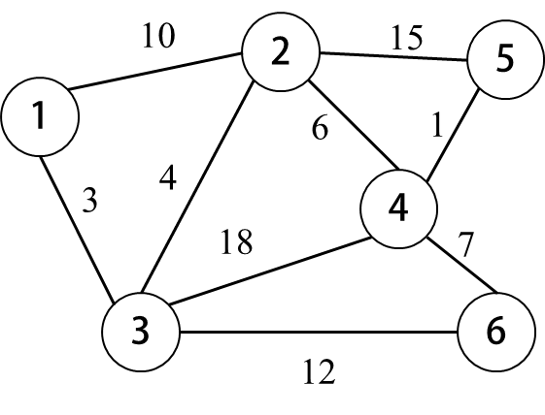

三、算法设计与实现（20分）
1. 请完成以下的DelReverse函数，使其可以将已按升序排列的单链接连表list中小于输入值num的结点删除，并将其它的结点按降序排列后，返回指向新链表首结点的指针，链表中的数据类型为整数，其结构体如下。
typedef struct Node{
int value; // Value for this node
Node *next; // Pointer to next node
}LNode;

LNode* DelReverse(LNode* list, int num)
{
LNode* ret = nullptr;

return ret;
}

- 请完成以下的PrintLeaves函数，使其可以打印出二叉树root所有叶结点的值及叶节点所在的层，同时计算并返回二叉树root中的叶结点数目。
注：打印输出的形式为：
Layer: 3 value: 4
其中3表示取值为4叶节点所在的层为3.
#include <iostream>
using namespace std;
class BTNode {
public:
char value; // value for this node
BTNode *lc; // Pointer to left child
BTNode *rc; // Pointer to right child
BTNode() {
value = 0; lc = nullptr; rc = nullptr;
}
};

int PrintLeaves(BTNode * root, int layer)
{

}

